**Compte Rendu du TP6**

**--------------------------------------------------------------------**

**Description du travail demandé**

**--------------------------------------------------------------------**

**Planification de tâches :**

Écrire une application permettant de planifier une tâche particulière (exécuter un script) à des intervals réguliers et à un temps spécifique : Cette application demandera à l’utilisateur de spécifier :

1. La minute
2. L’heure
3. Le jour du mois
4. Le mois
5. Le jour de la semaine
6. Le chemin ( complet ) du script à exécuter

* On utilisera ainsi la commande : **crontab < [fichier]** pour planifier l'exécution du script choisi
* fichier doit comporter des lignes **de format** :

**[Min] [H] [J] [Mois] [JourSem] [Util] [Command]**

ou :

* **[Min] :** champ de minutes **[0-59]** (**\***: désigne **chaque** minute)
* **[H] :** champ d’heure **[0-23]** (**\***: désigne **chaque** heure)
* **[J] :** Jour du mois **[1-31]** (**\***: désigne **chaque** jour du mois)
* **[Mois] :** champ du mois **[1-12]** (**\***: désigne **chaque** mois)
* **[JourSem] :** Jour de la semaine **[0-7]**(**\***: désigne **chaque** jour de la semaine et **0** est **le dimanche** )
* **[Util] :**  nom d'utilisateur avec lequel exécuter la tâche **(facultatif)**
* **[Command]:** commande à exécuter (Ou on peut même définir le chemin du script à exécuter)

**--------------------------------------------------------------------**

**Script principale**

**--------------------------------------------------------------------**

**1** echo "En combien de minutes voulez-vous compiler le programme?" ;

**2**  read **min** ;

**3** echo "En combien d'heures voulez-vous compiler le programme ?" ;

**4** read **heu** ;

**5** echo "En combien de jours voulez-vous compiler le programme ? " ;

**6** read **dayM** ;

**7** echo "En combien de mois voulez-vous compiler le programme ?" ;

**8** echo "sachant que les mois sont numérotés de 1 jusqu'à 12 " ;

**9** read **month** ;

**10** echo "En combien de jours de semaine voulez-vous compiler le

**11** programme ? ";

**12** echo "sachant que les jours sont numérotés de 0 jusqu'à 7 avec 0 **13** représentant dimanche : " ;

**14** read **dayW** ;

**15** echo "Saisir le chemin du script à exécuter : " ;

**16** read **script** ;

**17** if [ **$min** -eq 1 ] ;

**18** then

**19** printf "%s\t" "**\***" **>> /tmp/fcron** ;

**20** else

**21** printf "%s\t" "**$min**" **>> /tmp/fcron** ;

**22** fi ;

**23** if [ **$heu** -eq 1 ] ;

**24** then

**25** printf "%s\t" "**\***" **>> /tmp/fcron** ;

**26** else

**27** printf "%s\t" "**$heu**" **>> /tmp/fcron** ;

**28** fi ;

**29** if [ **$dayM** -eq 1 ] ;

**30** then

**31** printf "%s\t" "**\***" **>> /tmp/fcron** ;

**32** else

**33** printf "%s\t" "**$dayM**" **>> /tmp/fcron** ;

**34** fi ;

**35** if [ **$month** -eq 1 ] ;

**36** then

**37** printf "%s\t" "**\***" **>> /tmp/fcron** ;

**38** else

**39** printf "%s\t" "**$month**" **>> /tmp/fcron** ;

**40** fi ;

**41** if [ **$dayW** -eq 1 ] ;

**42** then

**43** printf "%s\t" "**\***" **>> /tmp/fcron** ;

**44** else

**45** printf "%s\t" "**$dayW**" **>> /tmp/fcron** ;

**46** fi ;

**47** printf "%s >> %s \n" "**${script}**" **"/tmp/Output" >> /tmp/fcron** ;

**48** echo ;

**50 crontab < /tmp/fcron ;**

**--------------------------------------------------------------------**

**Script à exécuter**

**--------------------------------------------------------------------**

echo "--------------------------------" ;

printf "%s" "date = " ; date +%D ;

printf "%s" "heure = " ; date +%T ;

**--------------------------------------------------------------------**

**Notes**

**--------------------------------------------------------------------**

* La commande **crontab** a pour options :

**-l** : lister le contenu du fichier crontab

**-r :** supprimer toutes les actions du fichier crontab

**-e :** éditer les actions au niveau du fichier crontab

* **L17-L46 :** Les blocs if du script permettent de remplacer les **1** par des **\*** afin de respecter le format du fichier **crontab**
* Le fichier **fcron** représente le fichier intermédiaire qui contiendra la ligne de planification et qui sera utilisé comme input pour la commande **crontab**
* **L17-L46 :** Avec **printf** , on insère à chaque fois les paramètres de configuration en respectant l’ordre et le format de la ligne avec **>>** qui permet l’insertion à la fin sans écraser le contenu existant au niveau du fichier **fcron**
* **L47 :** Afin que la sortie de l'exécution du script sera redirigé de la console vers le fichier de log **/tmp/Output** , on ajoute à la fin de la ligne de planification **‘>> /tmp/Output’** ( ajout à la fin )
* **L50 :** Au lieu d’utiliser l’option **-l** de la commande **crontab** pour insérer les lignes de planification au niveau du fichier **crontab** , on peut utiliser un autre fichier contenant ces lignes comme **input** : **crontab < [fichier]**
* Le script à exécuter a pour but de saisir la date et l’heure d'exécution.

**--------------------------------------------------------------------**

**Exécution**

**--------------------------------------------------------------------**

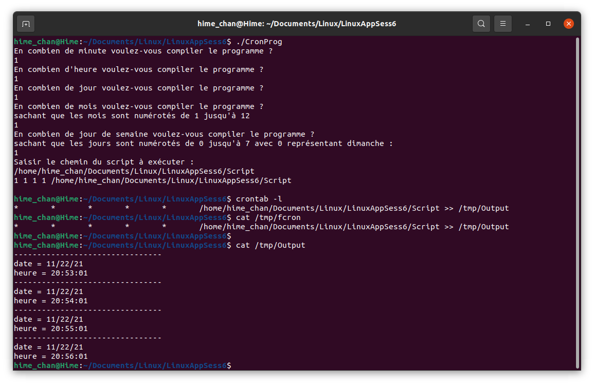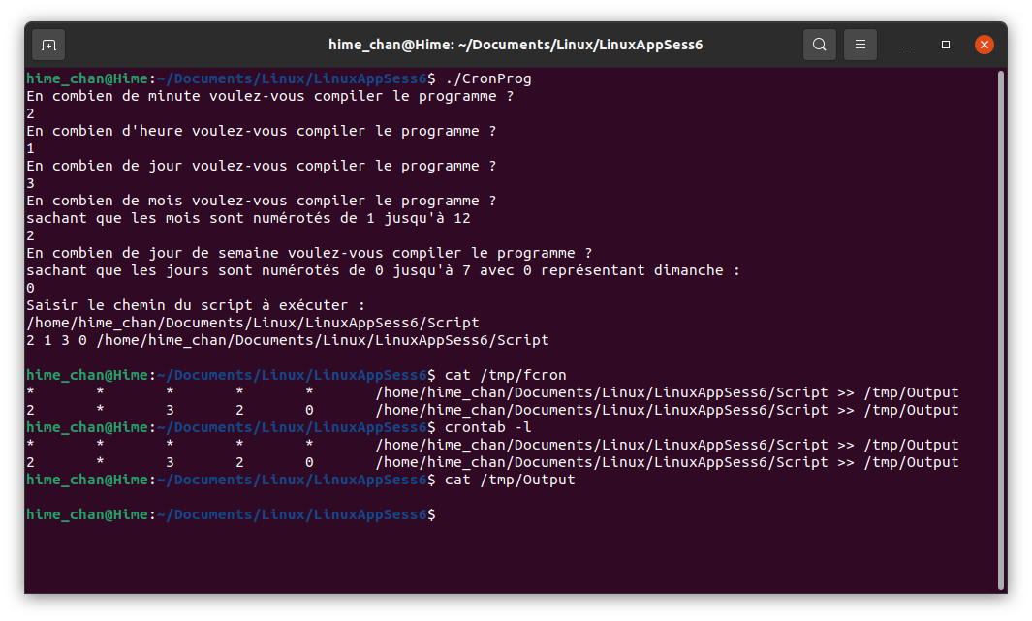

**--------------------------------------------------------------------**

**Réalisé par : Helali Hadil**

**Avec ma binôme : Trimech Raoua**

**GL 3/1**

**--------------------------------------------------------------------**